外延生长（epitaxial growth）

在基片上生长结晶轴相互一致的结晶层的技术。用于制作没有杂质和缺陷的结晶层。包括在基片上与气体发生反应以积累结晶层的VPE（气相生长）法、以及与溶液相互接触以生长结晶相的LPE（液相生长）法等。
蓝色LED、白色LED以及蓝紫色半导体激光器等GaN类发光元件一般采用VPE法之一的MOCVD（Metal Organic Chemical Vapor Deposition）法进行生产。MOCVD采用有机金属气体等作为原料。蓝色LED在蓝宝石基片和SiC基片上，蓝紫色半导体激光器在GaN基片上使用MOCVD装置使得GaN类半导体层形成外延生长。
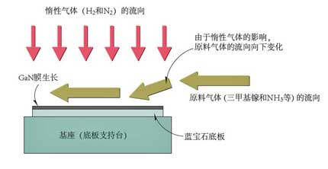
“404专利”的内容
中村修二提出专利权归属问题而进行诉讼的“404专利”，是将原料气体封入蓝宝石底板表面附近的方式之一。在生长GaN类半导体膜的底板（蓝宝石底板等）表面沿水平方向通入原料气体，同时为了将原料气体固定在底板表面，沿垂直方向向底板表面通入非活性气体。（根据专利公报上刊登的图制作）
中村修二就其在日亚化学工业工作时所发明专利的“正当价格”与日亚化学工业展开的诉讼中所涉及的GaN类发光元件专利（专利第2628404号，以下称404专利）就是外延生长GaN类半导体层技术的相关专利。404专利是与在蓝宝石基片表面附近封入原料气体的技术。其特点是，在生长GaN类半导体膜的基片（蓝宝石基片等）表面沿水平方向通入原料气体，同时为了将原料气体固定在基片表面，还沿垂直方向向基片表面通入非活性气体。

